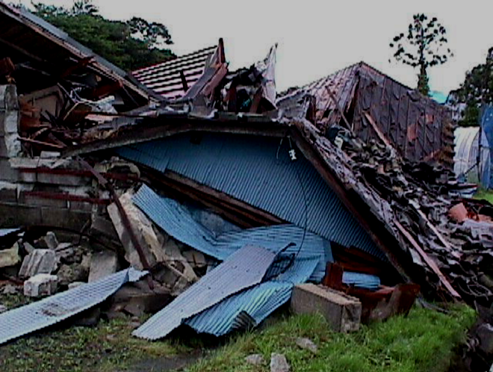



初級編・参加者募集
新潟県中越大震災・東日本大震災では
地域の境を超えてたくさんのボランティアが集まり
行政機関と連携して大きな役割を果たしました
私たちはいざという時
地域の行政機関や被災者（地）からの要請と
ボランティアの善意をマッチングする
コーディネーターの役割について
一緒に考えてまいりましょう

●主 催 藤沢災害救援ボランティアネットワーク
藤沢市、藤沢市社会福祉協議会
六会地区防災リーダー連絡会
六会地区災害ボランティアコーディネーター会
後 援 神奈川災害ボランティアネットワーク
●と き 平成 ２３年 １０月２２日(土)、２３(日)
各日朝９時４５分～午後５時 2回の受講が必要です
●ところ 藤沢市 六会市民センター 第二談話室
〒252-0813 亀井野４－8－1
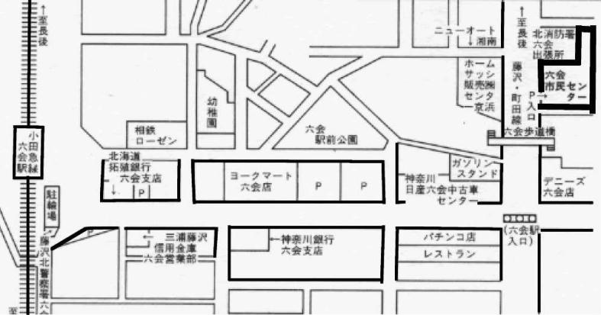
小田急線六会日大前駅東口徒歩７分



災害ボランティアコーディネーター養成講座（初級編）

- 日時： ２０１１年１０月２２日（土）、２３日（日） 全２回
- 場所： 藤沢市 六会市民センター 第二談話室
- 受講料：一般1,000円、会員800円 ※会員：NPO藤沢災害救援ボランティアネットワーク会員（団体・個人）
- 募集定員：５０名（事前申請により一日のみの受講も可能です。）
- 募集方法：電話、ファックスにて、下記までお申し込みください。
- 申込先／問合せ先： １0月7日（金）〆切
藤沢市社会福祉協議会 ふじさわボランティアセンター
TEL 0466-26-9863 FAX 0466-26-6978

内容（一部変更されることがあります）
１日目 １０月２２日（土）
時間 | プログラム | 内容など
9:30～9:45 | 受付
9:45～10:00 | オリエンテーション
10:00～10:50 | 総 論 | 被災地から学ぶ（阪神淡路、中越、中越沖、東日本大震災）  ボランティア活動と災害救援ＶＣの役割  講師：FSVネット
10:50～11:20 | セミナー１ | 藤沢市の防災対策について  講師：藤沢市災害対策課
11:20～12:00 | セミナー２ | 六会地区の日頃の活動と訓練  講師：六会地区防災リーダー連絡会
12:00～13:00 | 休憩（昼食）
13:00～13:30 | セミナー３ | 災害救援ＶＣoハンドブックの理解と活用  ・編集の経緯、留意事項と構成  講師：FSVネット運営委員
13:30～14:50 | 実習１  休憩10 | ・災害救援ＶＣ（１） 開設までの過程を学ぶ  図上シミュレーション（ｅ-防災マップ他）  講師：FSVネット運営委員
15:00～16:30 | 実習２ | 災害救援ＶＣ（２）被災者への対応を学ぶ  ・被災者相談窓口  講師：FSVネット運営委員
16:30～ | 振り返り
２日目 １０月２３日（日）
時間 | プログラム | 内容など
10:00～12:00 | セミナー４ | 災害ボランティアセンター運営組織  ・ボランティア対応担当の各係について学ぶ  講師：六会災ボラコーディネーター会
12:00～13:00 | 休憩（昼食）
13:00～15:00 | 実習３ | 災害救援ＶＣ（３）ボランティアへの対応を学ぶ  講師：六会災ボラコーディネーター会
15:10～15:50 | セミナー５  休憩10 | 災害救援ＶＣ（４）閉鎖後の取り組みについて学ぶ  日頃の研鑽と活動・訓練・ＦＳＶネットの取り組み  講師：FSVネット
16:00～16:30 | 振り返り | 全体：質疑・まとめ、アンケート記入
16:30 | 閉講式、受講証授与
------------------------------------------ 切り取り線 -----------------------------------------
≪ ＦＡＸ申込用紙 ≫
災害ボランティアコーディネーター養成講座（初級編）参加申込書
藤沢市社会福祉協議会
ふじさわボランティアセンター行き
年 月 日
名前 | 年齢 | 住所 | 電話番号
 |  | 〒
 |  | 〒
 |  | 〒
ＦＡＸ ０４６６－２６－６９７８ 藤沢市社会福祉協議会

